Checkliste

Handouts einfach schöner machen: Grundlagen der Gestaltung im Überblick
Gute Gestaltung ist kein Selbstzweck: Sie dient auch dem inhaltlichen Verständnis. Ein Aufgaben- oder Merkblatt für Lernende ist mit herkömmlichen Textverarbeitungsprogrammen schnell erstellt. Oft merkt man erst beim Ausdrucken, dass Abstände oder Schriften nicht stimmen und die Seite überhaupt ein bisschen besser in Form sein könnte. Das lässt sich mit ein paar Handgriffen umsetzen: Wer mit Vorlagen arbeitet und einige wenige Gestaltungsregeln beachtet, wird zukünftig ohne großen Aufwand gute Handouts erstellen.
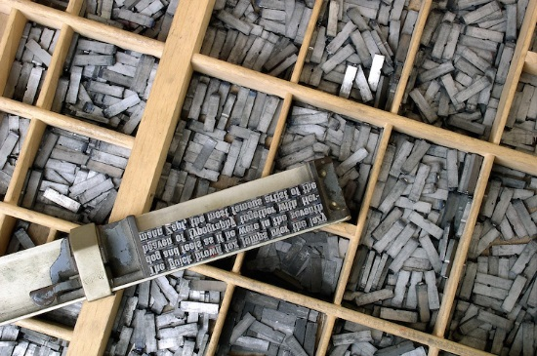
Gute Gestaltung ist Handwerkszeug (Bild Willi Heidelbach/pixabay.com, CC 0)

Seitenaufteilung
Eine Seite braucht einen optischen Rahmen und klare Linien: Ein gedachtes – oder vorab von Hand skizziertes – Raster bildet die Grundlage für die Gestaltung der Seite. Kopf, Überschrift(en), Text und Bilder müssen ein übersichtliches Ganzes bilden. Sogenannte Weißräume sind ein Gestaltungsmittel und erleichtern die Übersicht. D.h., die Seite darf nicht zu voll sein, zwischen den einzelnen Elementen muss Luft bleiben. Beispiel: Der Abstand von einem Bild zum Text sollte etwa eine Zeilenhöhe betragen.
Orientierung
Bei mehrseitigen Handouts dürfen Seitenzahlen nicht fehlen, auch ein Inhaltsverzeichnis hilft dabei, sich zurecht zu finden. Tabellen, Infoboxen oder Zwischenüberschriften erleichtern es den Leserinnen und Lesern, sich zu orientieren und schnell das Wichtigste zu erfassen. Grafiken, den Inhalt illustrierende Bilder und andere Visualisierungen machen ein Handout interessanter und die Inhalte leichter verständlich.
Leseführung
Eine gute Leseführung ist nicht nur für die Optik wichtig. Lesende erfassen Inhalte leichter, wenn die Gestaltung stimmt:
- Je länger die Zeile, desto größer muss der Abstand zur nächsten sein, sonst ist es zu schwierig, den Zeilenanfang zu finden. Zu kurze Zeilen behindern den Lesefluss, das Auge muss zu oft springen.
- Als gut lesbar gelten Spalten, die zwischen 45 und 65 Zeichen, sechs bis zehn Worte umfassen oder die Länge von 8 cm nicht überschreiten.
Je schmaler eine Spalte ist, desto schwieriger ist der Zeilenumbruch: Zu viele Trennungen hintereinander stören das Schriftbild ebenso wie Blocksatz mit großen Lücken. Apropos:
Flatter- oder Blocksatz
Beim Flattersatz ist das Zeilenende ungleichmäßig, die Seite wirkt leicht „ausgefranst“; die Wortabstände sind aber gleich. Innerhalb des Textes ergibt sich dadurch ein ruhiges Schriftbild. Beim Blocksatz schließen die Zeilen gleichmäßig ab, die Wortabstände in der Zeile sind aber unterschiedlich, das kann zu Löchern führen. Je schmaler die Spalte, de­sto eher ist zu Flattersatz zu raten. Ob Flatter- oder Blocksatz: Ohne Silbentrennung ist beides nicht gut umsetzbar (Abb. 1).

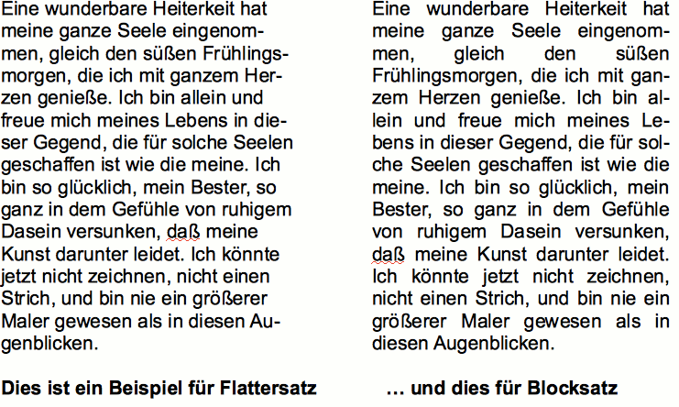
Abb. 1: Gegenüberstellung von Flatter- und Blocksatz (Bild: Ute Demuth, CC 0)

Schriftart
Eine Schriftart genügt. Wenn der Auftrag- oder Arbeitgeber keine Schriftart vorgibt, nutzen Sie möglichst eine, die weit verbreitet ist. Dann gibt es keine Überraschungen, wenn Sie Ihre Datei an einem anderen Rechner ausdrucken müssen. Die einmal gewählten Schriftarten und -größen – z.B. für den Text und die Überschriften – können als Formatvorlagen abgespeichert werden, das erleichtert das Arbeiten, weil man nicht immer wieder suchen und ausprobieren muss.
Wenn eine Schrift sowohl für Präsentationen, Handouts und Seminardokumentation genutzt wird, also medienübergreifend, nehmen Sie am besten eine serifenlose. Serifen bezeichnen die Linien, die einen Buchstabenstrich am Ende, quer zu seiner Grundrichtung, abschließen. Die Linien sind oft so fein, dass sie am Bildschirm nicht mehr zur Geltung kommen. Auf praktisch jedem Rechner lesbar und serifenlos ist beispielsweise Arial (Beispiel für eine Serifenschrift: Times). Sowohl auf dieser Webseite als auch in dem zum Download zur Verfügung stehenden Word-Dokument werden serifenlose Schriften verwendet.
Variieren Sie die Schrift in der Größe für Überschriften und Zwischenüberschriften so, dass der Unterschied gleich ins Auge fällt. Hervorhebungen sind beispielsweise durch fette, das ist sehr auffällig, oder kursive Auszeichnung, eher zurückhaltend, umzusetzen.

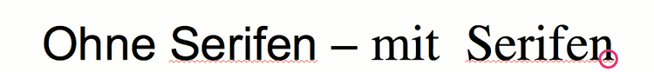
Abb. 2: Verschiedene Schriftschnitte: ohne und mit Serifen (Bild: Ute Demuth, CC 0)
Vorlagen
Es ist empfehlenswert, Arbeitsblätter oder andere Handouts, die Sie regelmäßig brauchen und anpassen müssen, als Vorlage abzuspeichern. Textverarbeitungen bieten im „Speichern-unter“-Menü die Möglichkeit, Dateien so als Vorlage zu sichern, dass sie in der weiteren Nutzung nicht verändert werden. Beispiele für Vorlagen-Dateiformate sind: .dotx (Microsoft Word) oder .ott (LibreOffice).
Programm
Nehmen Sie das Programm, mit dem Sie am besten klar kommen: Jede moderne Textverarbeitung bietet gute Möglichkeiten der Gestaltung. Spaltensatz, grafische Elemente wie Linien oder das Positionieren von Bildern sind selbstverständlich. Wenn nicht sicher ist, ob Ihr Programm am Seminarort verfügbar ist, speichern Sie die benötigten Dateien vorab im PDF-Format ab, dann sind Sie unabhängig. Verändern können Sie dann allerdings nichts mehr.
Noch ein Tipp:
Beurteilen Sie Ihr Handout nicht abschließend am Bildschirm. Wirklich einschätzen, ob alles stimmt, kann man nur auf Papier.

Und hier ein Beispiel für ein gut gestaltetes Handout:
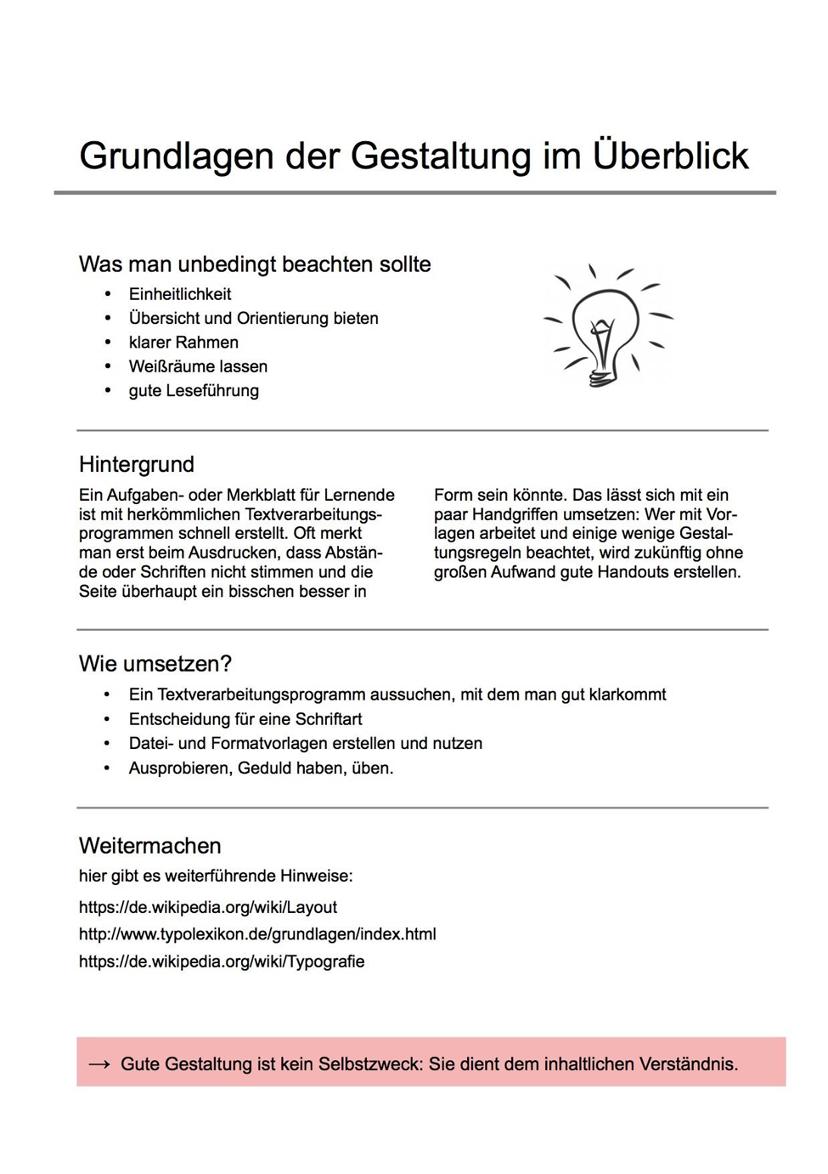
CC BY SA 3.0 by Ute Demuth für wb-web

